DECLARAÇÃO

Declaro para os devidos fins acadêmicos da Acta Scientiarum que o artigo intitulado “Atropine is more efficient than ZM241385 to reduce a drastic level of fade caused by cisatracurium at 50 Hz”, de Arethusa Lobo Pimentel, Gabriela de Castro Prado, Wilson-Alves-Do-Prado e Celia Regina Ambiel, respectivamente do Departamento de Farmacologia e Terapêutica, Universidade Estadual de Maringá, Paraná, Brasil e do Departamento de Ciências Fisiológicas, Universidade Estadual de Maringá, Paraná, Brasil, foi corrigido pelo abaixo-assinado.

Sem mais para o momento, subscrevo-me.

Maringá, 20 de fevereiro de 2016.

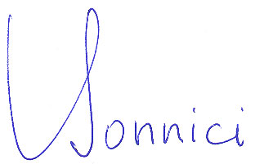
_______________________________
Dr. Thomas Bonnici
I.D. card 563 250
Department of English, State University of Maringá, Maringá PR Brazil.

